 RADIONICE PROVOĐENJA SLOBODNOG VREMENA ZA UČENIKE TIJEKOM ZIMSKIH PRAZNIKA
(petak, 12. SIJEČNJA 2018., 10 – 12 sati)
Radionice će se održati u učionicama škole i na igralištu.
IME I PREZIME VODITELJA I SUVODITELJA RADIONICE | AKTIVNOSTI SU NAMIJENJENE UČENICIMA: | NAZIV RADIONICE
Paško Šarić, Luka Srzić, Ivan Tomasović | od 1. do 8. r.  .   | SPORTSKE AKTIVNOSTI
Lolita Pašalić, Meri Nogalo | od 1. do 8. r.   | ŠAH i DRUŠTVENE IGRE - donijeti jednu društvenu igru
Sanja Nizić i dr. učitelji | od 5. do 8. r .  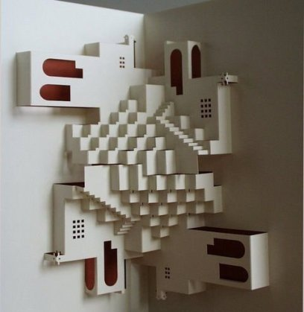 | GEOMETRIJSKI KIRIGAMI - donijeti skalpel
Grozdana Vodanović | od 5. do 8. r .  | PEČENJE PALAČINKI
Andreja Filipič  i učitelji(ce) predmetne nastave | od 3. do 8. r. 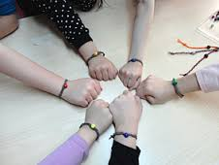 | IZRADA NARUKVICA PRIJATELJSTVA
roditelji: Maja Divić i Danijela Čobrnić i učiteljice razredne nastave | od 1. do 4. r.  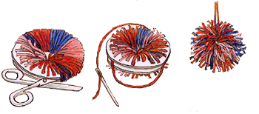  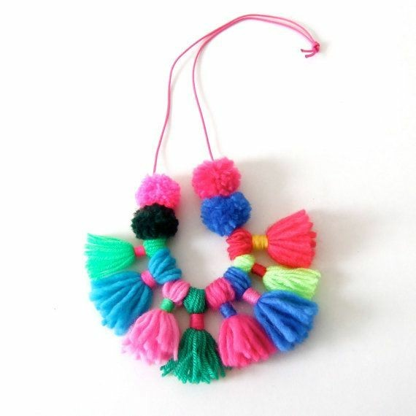 | KREATIVNE RADIONICE (IZRADA VUNENIH LOPTICA, RESICA I DR.) – donijeti škarice, vunu i karton za izradu vunenih loptica

